Інформаційний моніторинг проведеної роботи відділами контролю в сфері насінництва та розсадництва терорганів Держпродспоживслужби за період 07.02 - 11.02.2022 р.
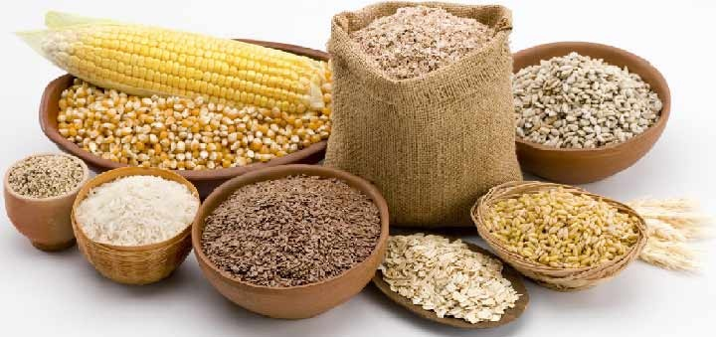
Відділами контролю в сфері насінництва та розсадництва управлінь фітосанітарної безпеки терорганів Держпродспоживслужби проведена роз’яснювальна робота серед 322 суб’єктів господарювання, сільськогосподарських виробників, реалізаторів насіння та споживачів, підготовлено та розміщено підготовлено та розміщено 27статтей, які опубліковані на офіційних веб-сайтах, 5 статей в печатних ЗМІ.
Відділами контролю в сфері насінництва та розсадництва надавалась методична та консультативно-роз’яснювальна робота, проводилось роз’яснення щодо відбору середніх проб насіння ярих та овочевих культур для визначення посівних якостей, ведення насінницької документації, в яких лабораторіях можна якісно перевірити насіння та садивний матеріал, а також надавалися рекомендації щодо вимог до придбання якісного сертифікованого насіння та садивного матеріалу.
В ході проведеної роз’яснювальної роботи спрямованої на попередження правопорушень законодавства України у сфері насінництва та розсадництва спеціалістами відділів надавалися роз’яснення діючих статей 15, 17 Закону України «Про насіння та садивний матеріал», та статті 7 Закону України «Про охорону прав на сорти рослин». Також акцентували увагу на тому, що здійснення реалізації проводиться за наявності супровідних документів, що засвідчують якість насіння, а саме «Довідки про сортові і посівні якості насіння» в якій міститься така інформація: назва підприємства, адреса де придбано насіння, культура, сорт/гібрид, рік врожаю, номер партії, схожість, чистота, вологість, походження насіння, термін дії сертифікату, на основі якого здійснювалась перевірка посівних якостей насіння.
За умови, коли насіння власного виробництва, дані про партію вказуються у «Сертифікаті», що засвідчує його посівні якості.
Ці документи, повинні зберігатись за місцем торгівлі протягом строку чинності документів за результатами аналізу щодо посівних якостей та пред’являтися за вимогою.
Використання і реалізація насіння, яке не забезпечене супровідними документами про їх походження та якість – забороняється.
Згідно із ст. 22 Закону України «Про насіння і садивний матеріал» у разі порушення гарантій суб’єкт насінництва та розсадництва несе відповідальність згідно із законом.
За звітний період проведено 2 планових заходи державного нагляду (контролю) в сфері насінництва та розсадництва:
У Львівській області ФГ «Сяйво - Стрий» с. Лисятичі Стрийського району, було перевірено ведення та зберігання насінницької документації, дотримання суб’єктом господарювання вимог чинного законодавства в сфері насінництва та розсадництва де за результатами перевірки не виявлено порушення, складено відповідний уніфікований акт, проведено відеофіксацію заходу, включено до автоматизованої системи ІАС.
В Миколаївській області у Державному підприємстві дослідному господарстві «Реконструкція» Селекційно-генетичного інституту Національного центру насіннєзнавства та сортовивчення Національної академії аграрних наук України на предмет ведення та зберігання насінницької документації, дотримання суб’єктом господарювання вимог чинного законодавства в сфері насінництва де за результатами перевірки виявлено порушення, складено відповідний уніфікований акт, проведено відеофіксацію заходу, включено до автоматизованої системи ІАС та винесено припис.
Проведено 1 позаплановий захід державного нагляду (контролю) в сфері насінництва та розсадництва в Херсонській області на виконання припису ФОП Сухотін А.С. вул. Маяковського 26, м. Херсон, де за результатами перевірки усунуто порушення, складено акт, проведено відеофіксацію заходу, включено до автоматизованої системи ІАС.

